ชุดฝึกทักษะคณิตศาสตร์

ชื่อ......................................... นามสกุล....................................
ชั้น.............ห้อง........ โรงเรียน..................................................
สังกัด.......................................................................................
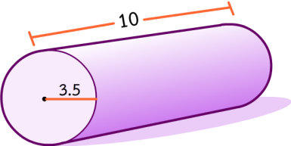
เรื่อง ปริมาตรของ

ทรงกระบอก



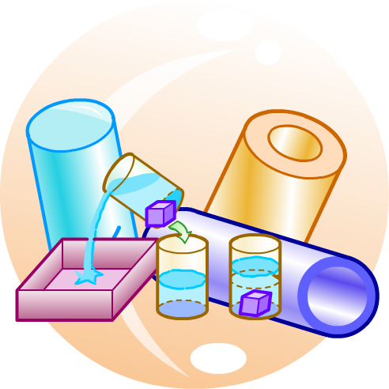

คำนำ

ชุดฝึกทักษะคณิตศาสตร์ ชุดที่ 2 เรื่อง ปริมาตรของทรงกระบอก ชั้นมัธยมศึกษาปีที่ 3
ที่จัดทำขึ้นนี้ ผู้จัดทำได้ศึกษา และรวบรวมความรู้เกี่ยวกับการสร้างแบบฝึกทักษะคณิตศาสตร์
เพื่อให้ได้แบบฝึกทักษะที่ช่วยพัฒนาผู้เรียนให้มีความรู้ ความเข้าใจ เรื่อง ปริมาตรของทรงกระบอก จากง่ายไปหายาก และสามารถนำความรู้ที่ได้ไปแก้ปัญหาเกี่ยวกับทรงกระบอกได้ โดยกำหนดรูปแบบของแบบฝึกทักษะทีหลากหลาย และสอดคล้องกับจุดประสงค์การเรียนรู้ ผู้จัดทำได้จัดสร้างชุดฝึกทักษะทั้งหมด 6 ชุด คือ
ชุดที่ 1 เรื่อง ปริมาตรของปริซึม
ชุดที่ 2 เรื่อง ปริมาตรของทรงกระบอก
ชุดที่ 3 เรื่อง ปริมาตรของพีระมิด
ชุดที่ 4 เรื่อง ปริมาตรของกรวย
ชุดที่ 5 เรื่อง ปริมาตรของทรงกลม
ชุดที่ 6 เรื่อง พื้นที่ผิวของปริซึมและทรงกระบอก
ผู้จัดทำหวังเป็นอย่างยิ่งว่า ชุดฝึกทักษะคณิตศาสตร์ ชุดที่ 2 เรื่อง ปริมาตรของทรงกระบอก ชุดนี้ จะเป็นประโยชน์อย่างยิ่งในการนำไปพัฒนาการจัดกาเรียนการสอนในเรื่อง ปริมาตรของทรงกระบอก ชั้นมัธยมศึกษาปีที่ 3 ได้ดียิ่งขึ้น

นิติวัฒน์ เสตเตมิย์

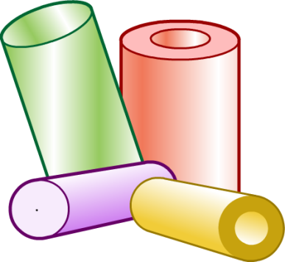

สารบัญ

หน้า

มาตรฐานการเรียนรู้, ตัวชี้วัด, จุดประสงค์การเรียนรู้ 1
คำแนะนำสำหรับครู 2
คำแนะนำสำหรับนักเรียน 3
แบบทดสอบก่อนเรียน 4
ใบความรู้ที่ 1 เรื่อง.ลักษณะและส่วนต่าง ๆ ของทรงกระบอก 6
แบบฝึกทักษะที่ 1 ลักษณะของทรงกระบอก 8
แบบฝึกทักษะที่ 2 ส่วนต่าง ๆ ของทรงกระบอก 9
แบบฝึกทักษะที่ 3 ส่วนต่าง ๆ ของทรงกระบอกกลวง 11
ใบความรู้ที่ 2 การหาปริมาตรของทรงกระบอก 13
แบบฝึกทักษะที่ 4 ปริมาตรของทรงกระบอก ตอนที่ 1 16
แบบฝึกทักษะที่ 5 ปริมาตรของทรงกระบอก ตอนที่ 2 19
ใบความรู้ที่ 3 การหาปริมาตรของทรงกระบอกกลวง 21
แบบฝึกทักษะที่ 6 ปริมาตรของทรงกระบอกกลวง 23
แบบฝึกทักษะที่ 7 ส่วนสูงของทรงกระบอก 27
แบบฝึกทักษะที่ 8 รัศมีของทรงกระบอก 29
แบบฝึกทักษะที่ 9 คุณสมบัติของทรงกระบอก 31
ใบความรู้ที่ 4 โจทย์ปัญหาเกี่ยวกับปริมาตรของทรงกระบอก 32
แบบฝึกทักษะที่ 10 โจทย์ปัญหาเกี่ยวกับปริมาตรของทรงกระบอก 34
แบบทดสอบหลังเรียน 39
บรรณานุกรม 41
ภาคผนวก 42
เฉลยแบบทดสอบก่อนเรียน – หลังเรียน, แบบฝึกทักษะที่ 1 43
เฉลยแบบฝึกทักษะที่ 2 44
เฉลยแบบฝึกทักษะที่ 3,4 45
เฉลยแบบฝึกทักษะที่ 5 46
เฉลยแบบฝึกทักษะที่ 6 47
เฉลยแบบฝึกทักษะที่ 7,8 48
เฉลยแบบฝึกทักษะที่ 9,10 49

ตารางบันทึกคะแนนชุดฝึกทักษะ 53

